Цена или надёжность: чему отдать предпочтение при выборе кровельного материала?
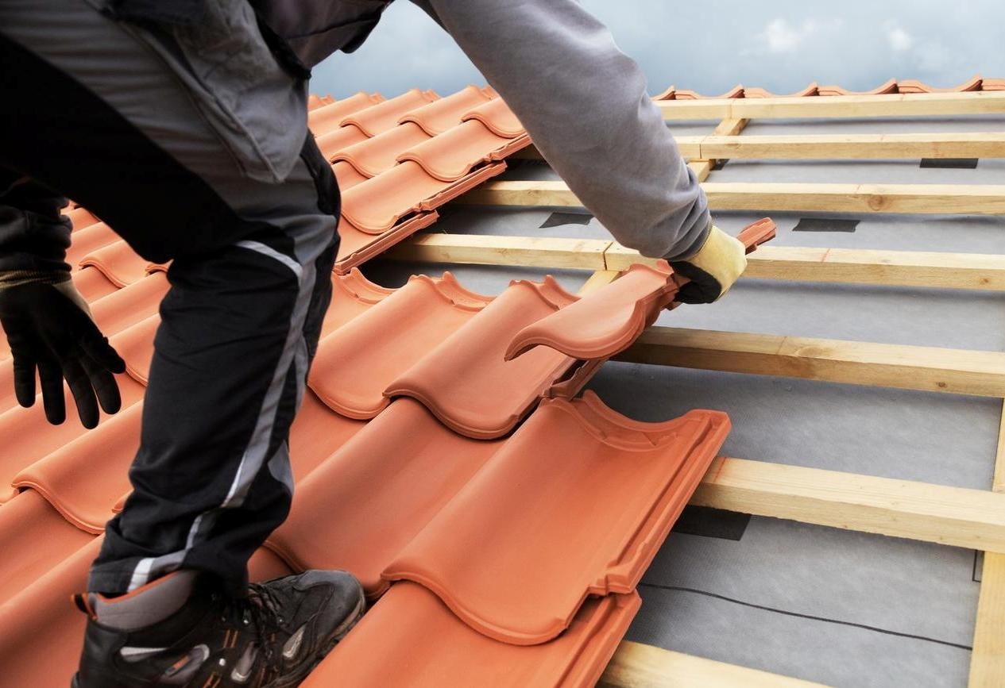
Каждый застройщик хочет сэкономить на строительстве и при этом получить надежное и долговечное жилье. Многие из них выбирают дешевый кровельный материал, чтобы уменьшить расходы. И ошибаются.
Качество крыши сказывается как на внешнем облике здания, так и на внутренней отделке помещений. Приходится вкладываться в ремонт, чтобы устранить последствия использования ненадлежащего кровельного покрытия. Разберемся, как выбрать кровельный материал, чтобы не только сэкономить, но и обеспечить качество объекта.

Как правильно выбрать кровельный материал?
Надежный кровельный материал не обязательно должен стоить дорого. Цена – не тот показатель, на который нужно ориентироваться при выборе. Современные производители предлагают массу вариантов кровельных покрытий. Среди них есть достойные образцы оптимального соотношения цены и качества.
При выборе рекомендуем обратить внимание на следующие характеристики:
- долговечность;
- изоляционные свойства;
- вес;
- цена;
- декоративность;
- экологичность;
- сложность монтажа.
Каждый из параметров должен устраивать застройщика. Тогда он не только получит надежную кровлю, но и сэкономит на строительстве. Остановимся на этом моменте подробнее.

Долговечность
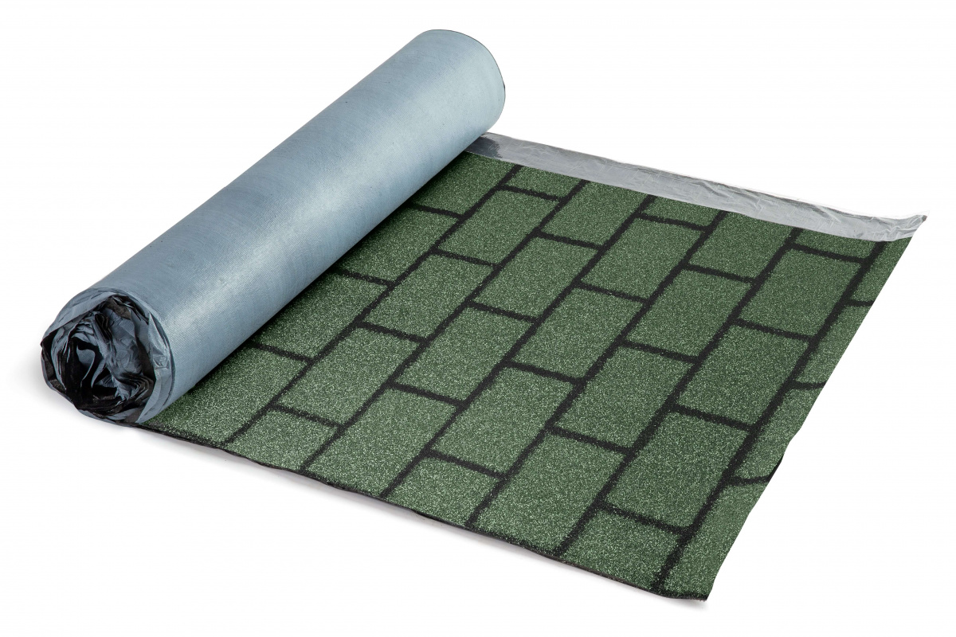
Каждый вид кровли имеет свой срок службы. Керамическая и композитная черепица сохраняют свои свойства на протяжении 40-50 лет. Если вы строите здание, которое собираетесь использовать на протяжении жизни, то стоит отдать предпочтение этому материалу. Вкладываться в ремонт не придется.
Как вариант, может использоваться мягкая кровля. Она прослужит до 30 лет. Идеальное решение для загородных домов.
Кровли из профлиста (металлочерепицы) подвержены коррозийным явлениям. Срок службы – 10 лет. Подходят для временного жилья.

Изоляционные свойства
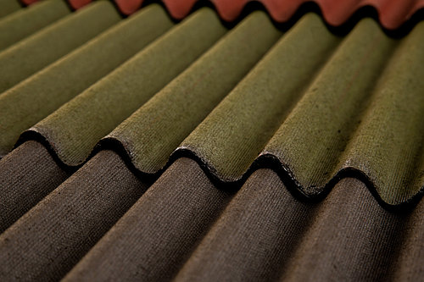
Классическая черепица, ондулин, мягкая кровля отлично справляются с воздействием внешних факторов. Материалы надежно защищают здание от проникновения осадков, сквозняков, шума. Стоят они дороже, чем профлист или металлочерепица, но цена оправдывает себя. Вкладываться в дополнительные изоляционные материалы придется по минимуму. Застройщик экономит.

Сложность монтажа
Легче всего покрыть крышу ондулином. Листы устанавливают на шаговую обрешетку. Процесс проходит быстро. Тяжелее всего дается покрытие из штучного кровельного материала (черепица). Своими силами обойтись удается редко. Нужна помощь специалистов.
Секрет от мастера: профлисты и металлочерепицу укладывать проще. На работах вы сэкономите, но помните о том, что через 10 лет придется менять кровлю.

Цена
Если вы решили ориентироваться на стоимость кровельного материала, то следует учесть, что бюджетные варианты чаще обходятся дороже. Считать расходы нужно с учетом доборных элементов, стоимости монтажа, транспортировки и т.д.
Секрет от мастера: Помимо самого материала приходится докупать доборные элементы. Они продаются отдельно и стоят немало.

Безопасность
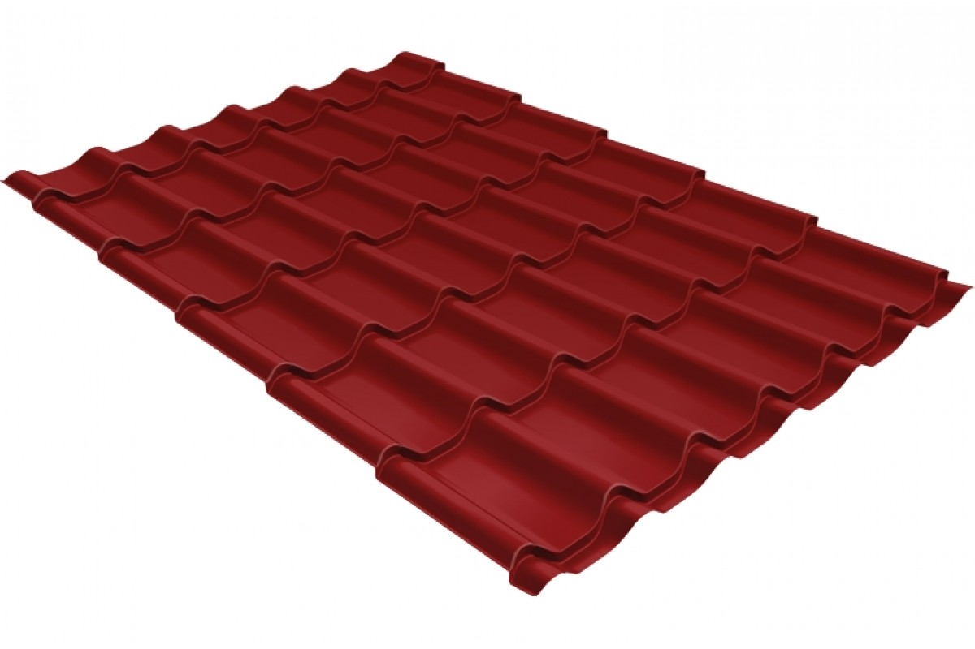
Металлические кровли плохо справляются со своим предназначением. Разряды молний, сход снега могут стать причиной негативных последствий для будущих обитателей строящегося объекта. Остальные виды кровельного материала неплохо выполняют свои функции. Они надежны, прочны и безопасны.
Таким образом, при выборе кровельного материала лучше отдать предпочтение именно качеству, то есть техническим характеристикам. Дешевые варианты потребуют либо полной замены спустя короткое время, либо постоянного ремонта.
Застройщик потратит не только дополнительные средства, но и массу времени и сил. Экономить на кровле не стоит. Именно от качества крыши зависит безопасность жильцов и сохранность самого здания. Но решение остается только за вами.

